Wyniki konkursu
„Magia Świąt Bożego Narodzenia”dla uczniów klas 4 – 6 na kartkę świąteczną wykonaną w programie GeoGebra

I miejsce: Katarzyna Walczuk, kl. 4a i Dominika Oleszko, kl. 4b

linki do prac: https://ggbm.at/WV3VqxKgihttps://ggbm.at/UBpSP856
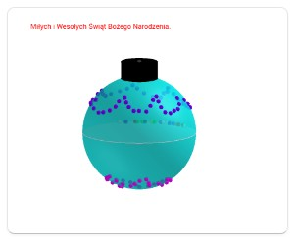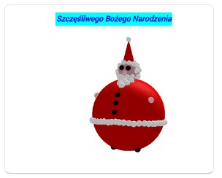

II miejsce: Julia Pierścionek, kl. 4a i Julia Gorczyca, kl. 4a

linki do prac:https://ggbm.at/mejSxHXw i https://ggbm.at/t8SYaGqU
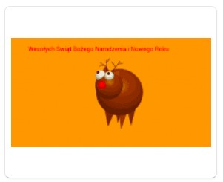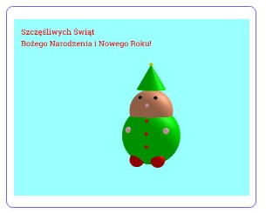

III miejsce: Alicja Olech, kl. 4a i Natalia Tokarska, kl. 4b

linki do prac:https://ggbm.at/ZFwGEGgN i https://ggbm.at/JDHdE4y4
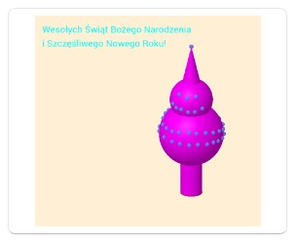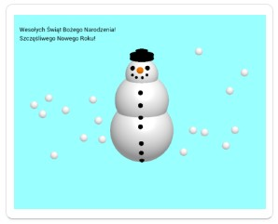

wyróżnienie: Aleksandra Wysokińska, kl. 5a, Klaudia Stefaniak, kl. 5a
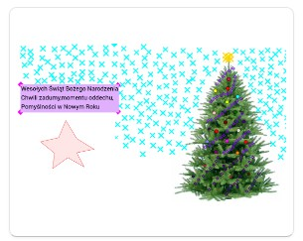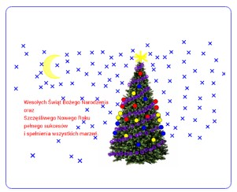linki do prac: https://ggbm.at/TDbjeztThttps://ggbm.at/Cjg3wGvb

Nina Parysz, kl. 4a,Aleks Dydak, kl. 4b
linki do prac: https://ggbm.at/Ur4B3rtghttps://ggbm.at/kWyTU7xq
